令和４年４月１日改定
熊本市国際交流会館 ①展示要項
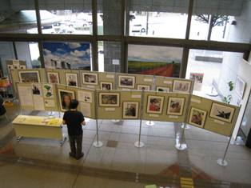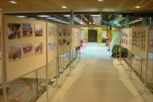
1F展示スペース 2F展示スペース

１．利用時間及び、貸出備品等
(１） 利用時間： 熊本市国際交流会館の開館時間内。午前9時～午後10時 ※休館日は除く
(２） 展示期間： ２週間程度
(３） 準 備： 展示前日の開館時間内
(４） 撤 去： 展示最終日の開館時間内
(５） 展示内容： 写真、パネル、ポスター、民芸品、民族衣装や資料等での活動紹介など
(６） 展示場所： 熊本市国際交流会館1Fエントランス又は、２F吹抜け通路
1F：正面玄関向かって右側の約17㎡（8.5m＊2m） 写真左参照
2F：吹き抜け通路の約25㎡（2.5m＊10m） 写真右参照
(７） 展示方法： フック吊下げ、押しピン等での掲示。
※額縁付き写真等を展示する際は、背面に紐を付けてください。
(８） 貸出備品： 自立式パネルボード１０枚(120cm×90cm)両面使用可（最大20面）
吊下げ用ワイヤー(90cm)20本程、関連フック。

２．申請方法及び許可
使用日の1年前から1ヶ月前までに、別紙申請書（様式第1号）を提出してください。使用許可については事業団で審議した後、許可書の発行を持って通知いたします。

３．ご利用にあたって
１） 展示物は、国際交流、国際協力、多文化共生、環境、又、まちづくりなど非営利の民間団体の活動に関するものとします。
２） １開催につき1団体（個人での申請は不可）とします。
３） 展示場所は、当事業団が定める1F並びに2Fのスペースとします。
４） 物販や予約等を伴う展示はお断りします。
５） 使用する団体がチラシ作成等の広報を行う場合は、必ず事業団を共催と明記してください。
６） 具体的な展示内容（企画書や写真のサンプル等）を書面で提出してください。
７） 各団体の責任において荷物等の搬入、搬出、設営、撤去等を行ってください。
８） 展示物の破損や盗難等について、当事業団では責任を負いません。
９） 使用を許可された団体が、他の団体への譲渡（又貸し）はお断りいたします。
10） 事前に当事業団スタッフとの打合せをお願いいたします。
【お問合せ・連絡先】
一般財団法人熊本市国際交流振興事業団 企画チーム
TEL：096-359-2121 FAX：096-359-5783
E-Mail： pj-info@kumamoto-if.or.jp

（様式第１号）

①展示利用申請書（ 1F ・ 2F ）
※希望する場所を選んでください。

令和 年 月 日
一般財団法人熊本市国際交流振興事業団
理事長 小野 友道 様（宛）

次のとおり、熊本市国際交流会館（1Fまたは2F）を展示の目的で使用したいので申請します。
使用に際しては、関係規程要項等を遵守するとともに、これらに基づく係員の指示に従います。
使用期間 | 令和 年 月 日（ ）～ 日（ ）まで
展示の名称
団 体 名
所 在 地 | 〒
代表者名 |  | 担当者名
連絡先  （担当者） | TEL：  携帯：  E-Mail：
展示の段取り
準備日時 | 月 日 時 分より |  | 準備、撤収に伴う人員 |  | 人
撤収日時 | 月 日 時 分より |  |  |  | 人
展示内容

※持込物の詳細
（枚数、形状等）をご記入ください。
※事前にサンプルになるような写真等を添付してくだい。
事務局長
主 査
参 事
係 員
事務局次長

